**Расчёт напряженно-деформированного состояния корпусной детали в пакете ANSYS Mechanical APDL 2021R2**

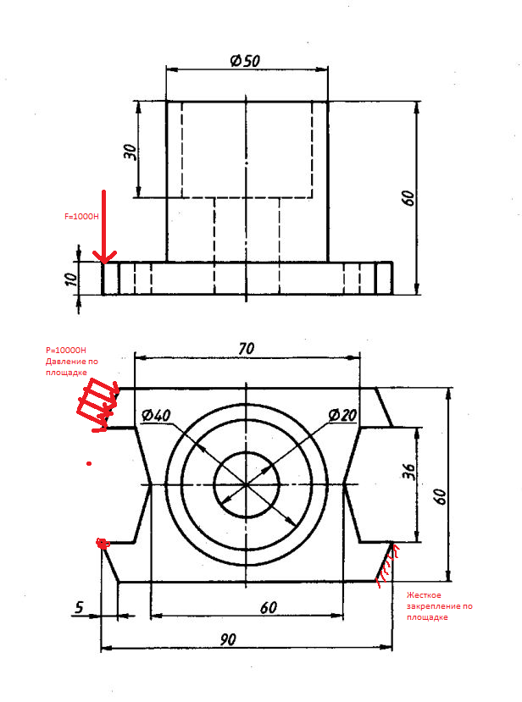

1. Создание точек и линий

Создадим точки при помощи Preprocessor->Modeling->Create->KeyPoints->On Working Plane. Точки в плоскости XZ: (5;0) (85;0)(90;12) (80;12) (75;30) (80;48) (90;48) (85;60) (5;60) (0;48) (10;48)

(15;30) (10;12) (0;12). Используем Preprocessor->Modeling->Create->Lines->Straight Line. Поочередно соединяя точки получаем следующее

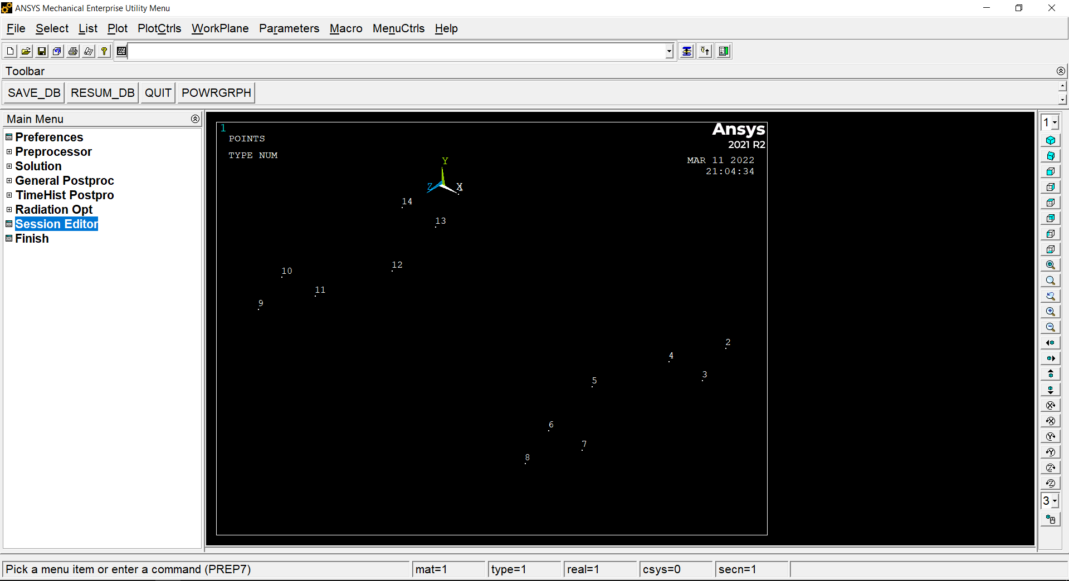

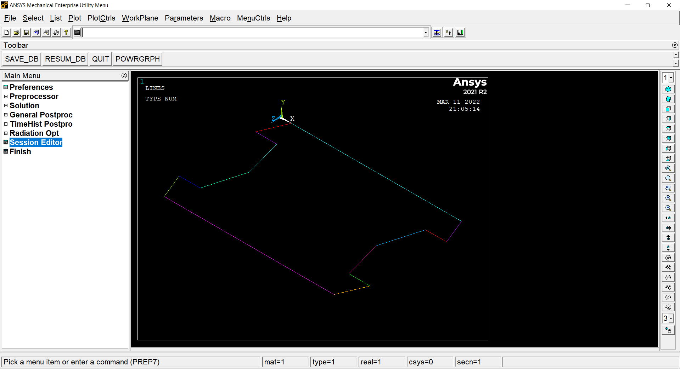

2. Создание поверхности и объёма

Используем Preprocessor->Modeling->Create->Areas->Arbitrary->ByLines

Выбираем все линии(в поле пишем ALL) , жмем ОК

Команда « AL,ALL» - где ALL все линии что мы создали до этого

Используем Preprocessor->Modeling->Operate->Extrude->Areas->AlongNormal

Выбираем нашу область(в поле пишем 1) жмем ОК и указываем значения как на фото

Команда «VOFFST,1,-10, ,»

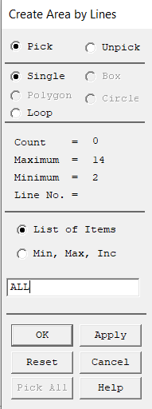 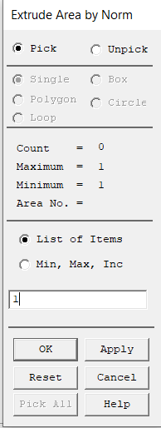 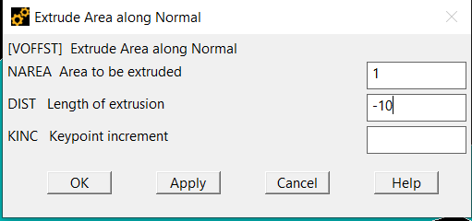

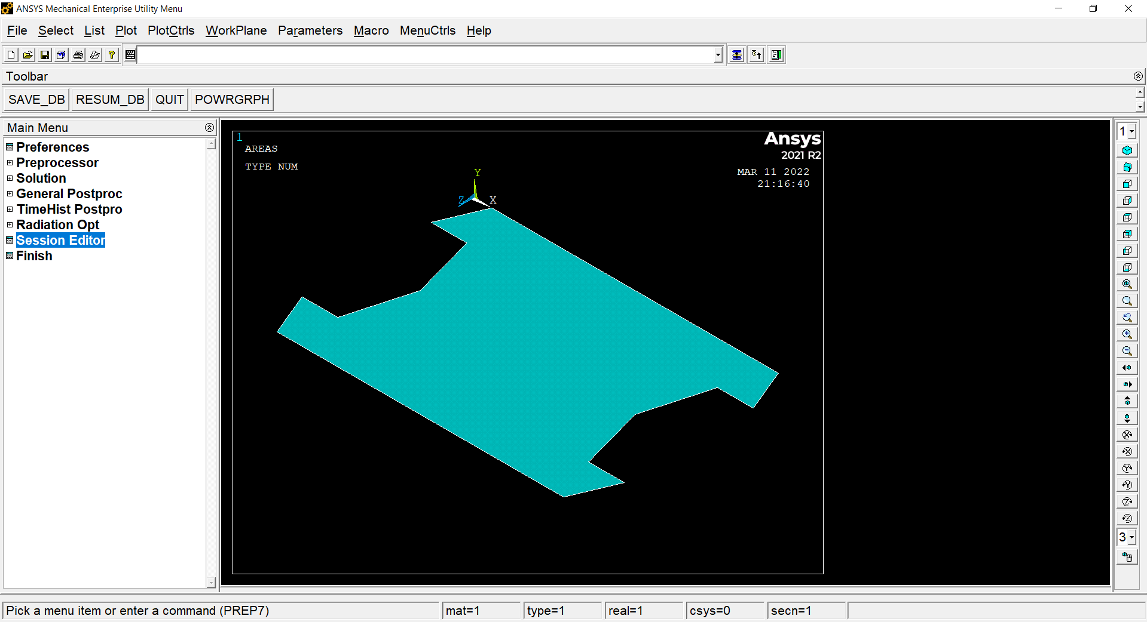

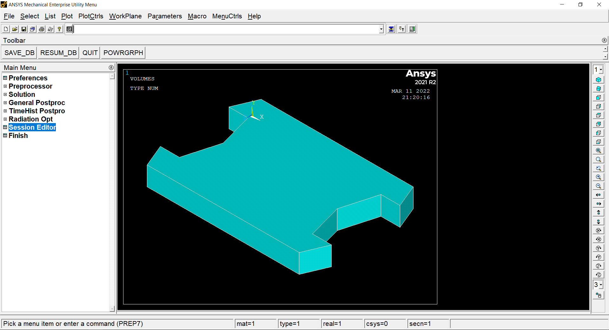

3. Работа с дополнительными осями

Выполним WorkPlane->Display Work Plane

Код «WPSTYLE,,,,,,,,1»

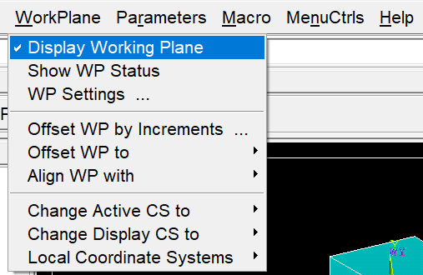

Далее WorkPlane->Offset WP By Increments, и сделаем так, чтобы ось WZ смотрела вверх и переместим её. В первом поле вписываем 45,0,30 жмём ОК, после ставим ползунок на 90 градусов и жмём кнопку X-

Код «wpoff,45,0,30

wpro,,-90.000000,»

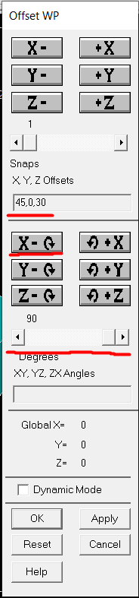

4. Создание цилиндра, объединение тел, создание выреза

Выполним Preprocessor->Modeling->Create->Volume->Cylinder->SolidCylinder и введём значения с фото

Код «CYL4,0,0,25, , , ,50» - где 25 радиус, 50 высота

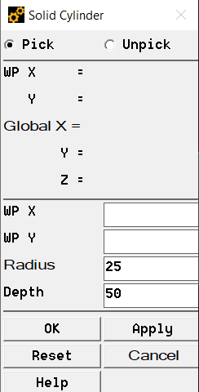

Далее используем Preprocessor->Modeling->Operate->Booleans->Subtract->Volumes. Сначала выбираем большой объем, потом только что сделанный цилиндр

Код «VADD,2,1» - где 2 и 1 номера тел для объединения (List->Volumes)

Создадим новый цилиндр Preprocessor->Modeling->Create->Volume->Cylinder->SolidCylinder

Код «CYL4,0,0,10, , , ,30»

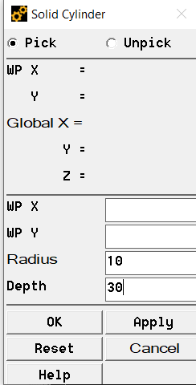

Далее используем Preprocessor->Modeling->Operate->Booleans->Subtract->Volumes. Сначала выбираем большой объем, потом только что сделанный цилиндр

Код «VSBV,3,1» - где 3 тело из которого вырезаем, 1 – тело которое вырезаем

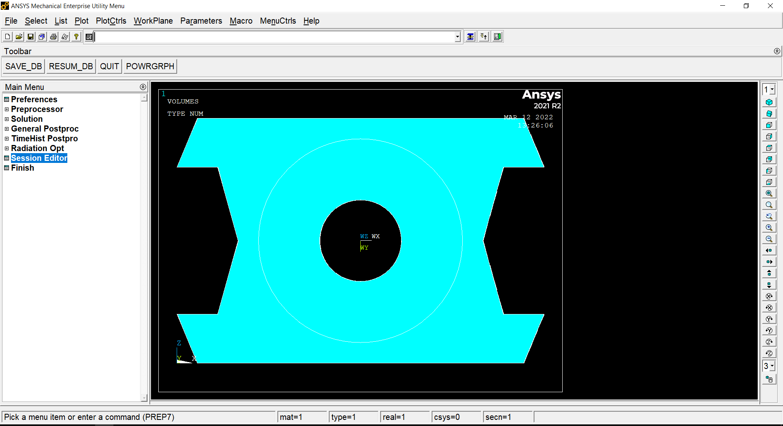

После этого смещаем ось WZ на 30 единиц вверх

Код «wpoff,,,30»

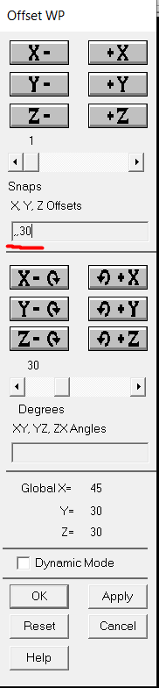

Далее создаём последний цилиндр

Preprocessor->Modeling->Create->Volume->Cylinder->SolidCylinder

Код «CYL4,0,0,20, , , ,30»

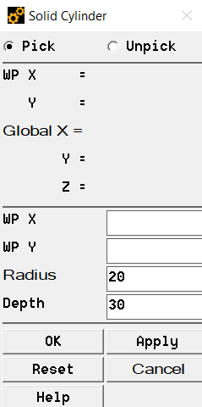

Далее используем Preprocessor->Modeling->Operate->Booleans->Substract->Volumes.

Код «VSBV,2,1» - где 2 тело из которого вырезаем, 1 тело которое вырезаем

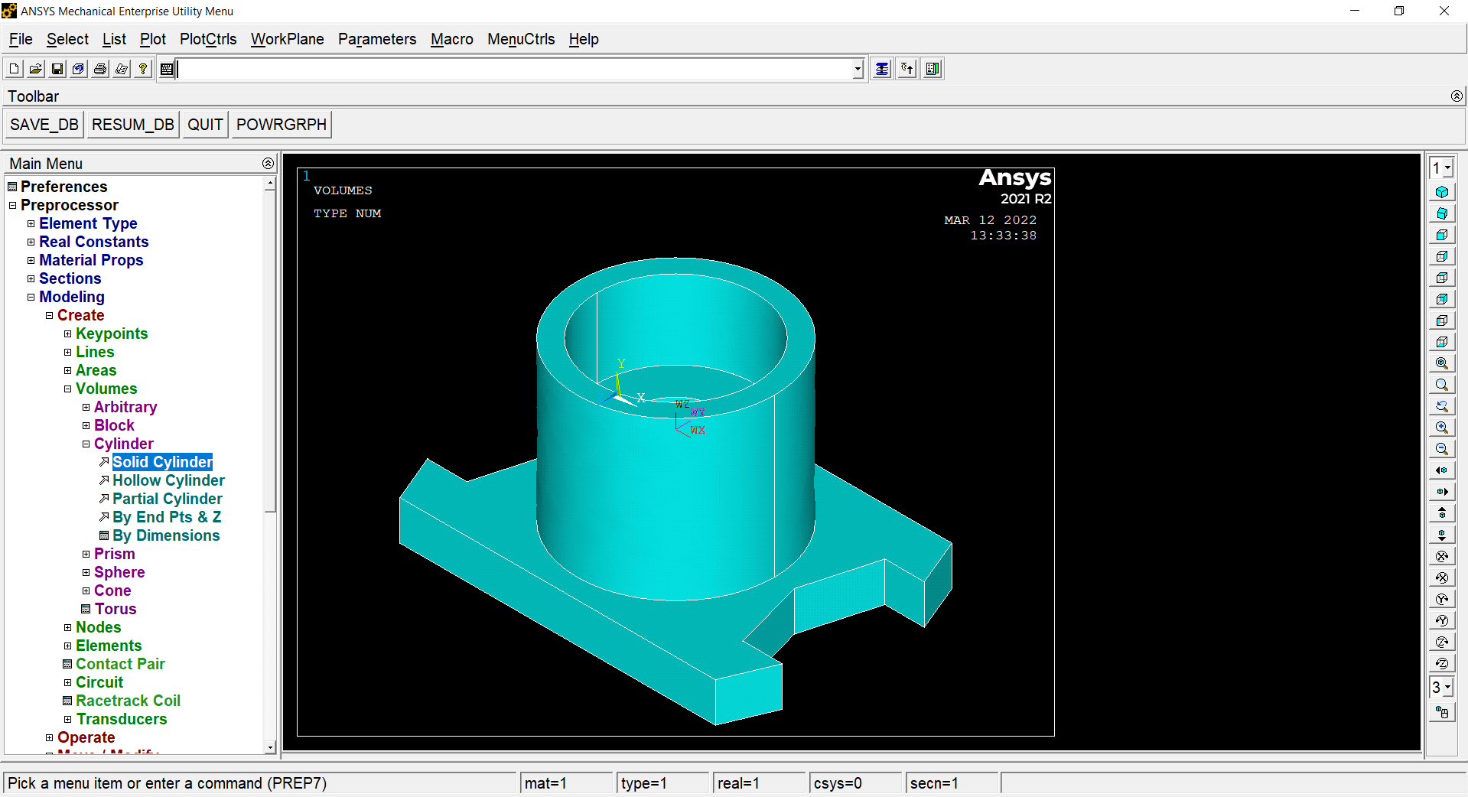

Наша деталь готова.

5. Подготовка к расчётам

Заходим в меню Preprocessor->Element Type->Add/Edit/Delete, выбираем нужный нам материал, в нашем случае это Solid -> 8 node 185, жмем ok->close

Код «ET,1,SOLID185»

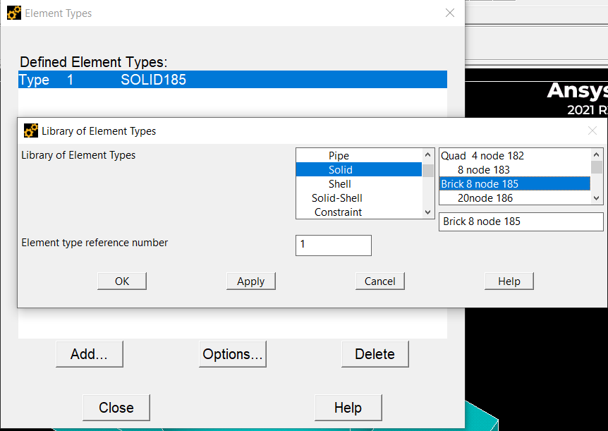

6. Создание сетки

Preprocessor->meshing->meshTool, где выбираем Size Controls->Global->Set там вводим SIZE 5

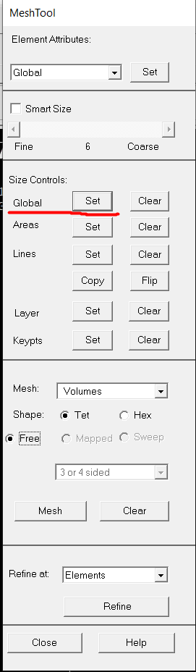

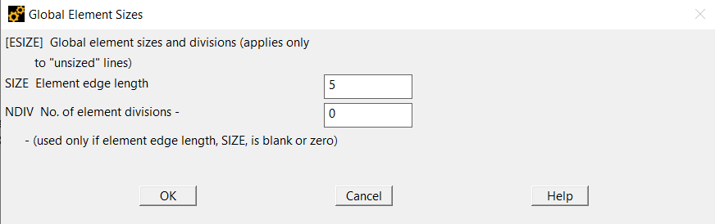

После этого нажимаем Mesh и вписываем ALL(всё наше тело) и OK. Получим сетку

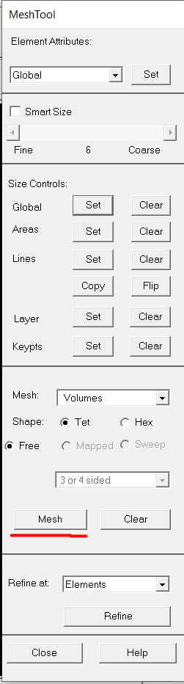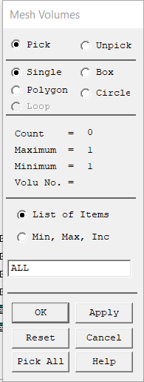

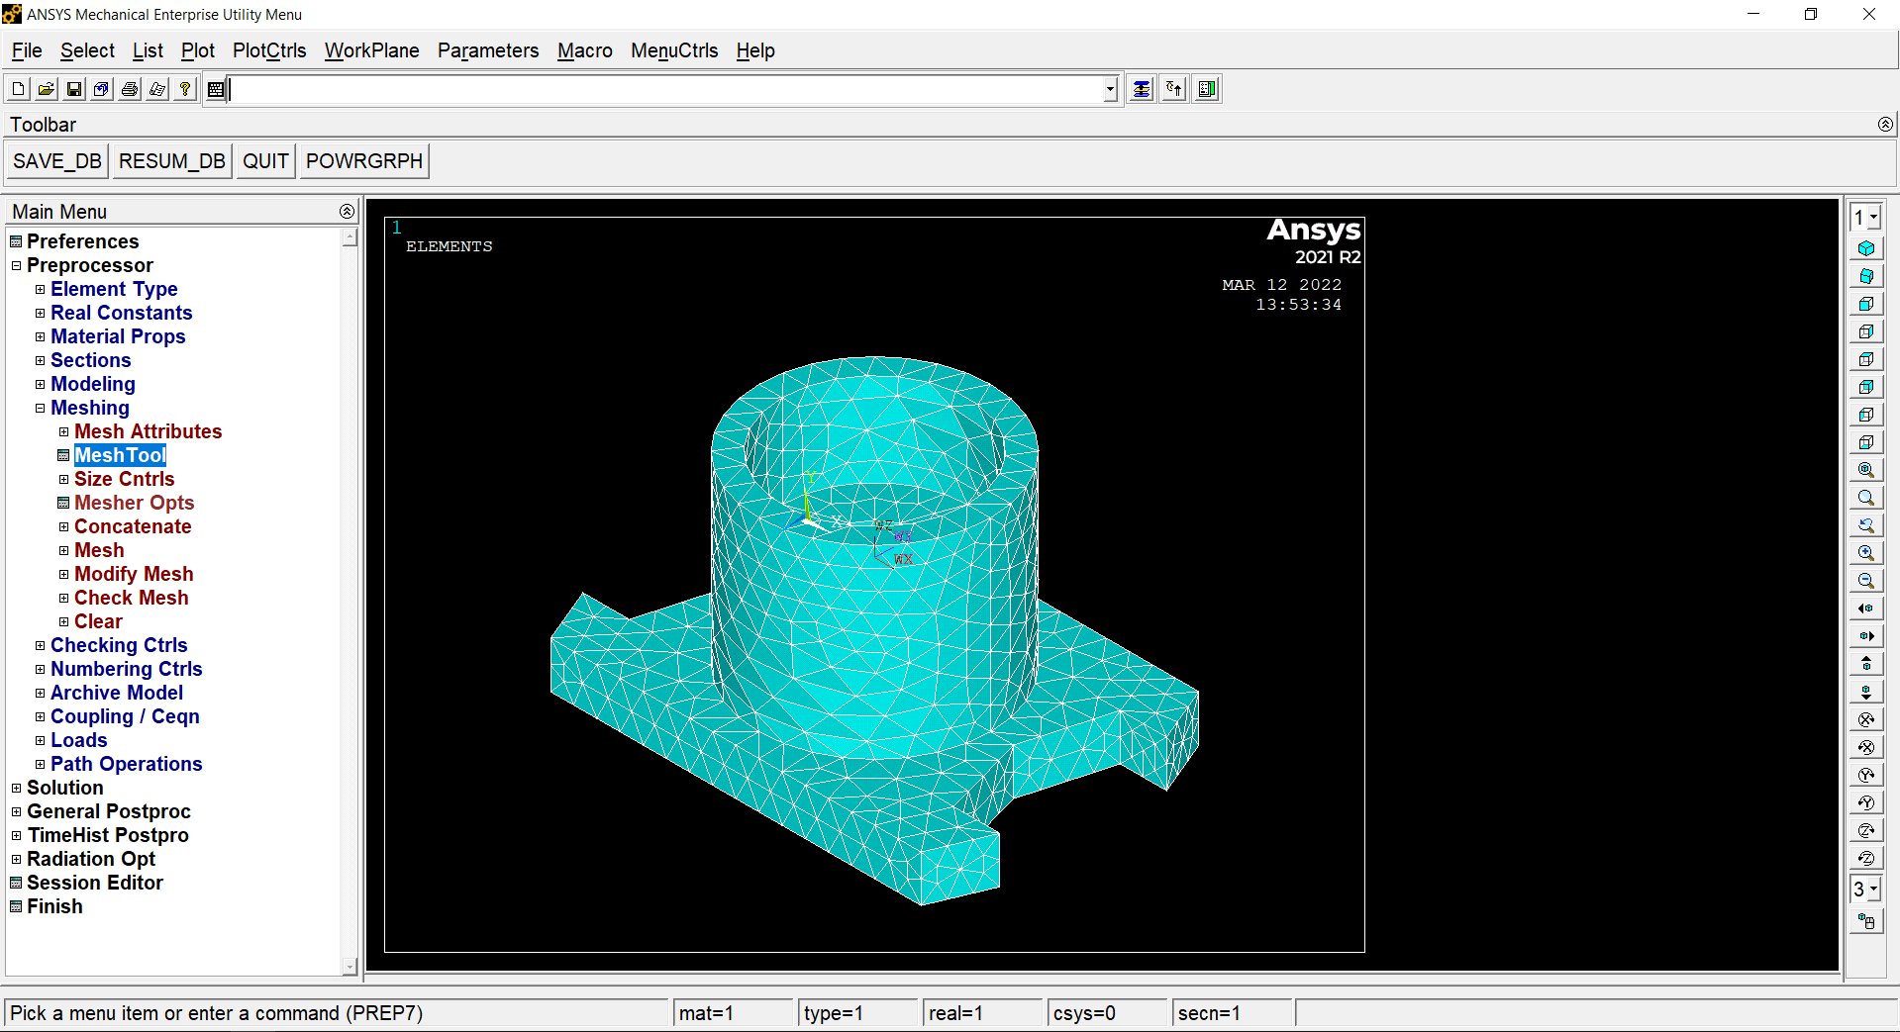

Код «ESIZE,5,0,

MSHAPE,1,3D

MSHKEY,0

CM,_Y,VOLU

VSEL, , , , 3

CM,_Y1,VOLU

CHKMSH,'VOLU'

CMSEL,S,_Y

VMESH,_Y1

CMDELE,_Y

CMDELE,_Y1

CMDELE,_Y2»

7. Свойства материала и нагрузки

Preprocessor->Material Props-> Material Models

Выбираем Structral->Linear->Elastic->Isotropic

Ex = 2.1E+11 модуль Юнга

PRXY = 0.3 коэффициент Пуассона

Код «MPTEMP,,,,,,,,

MPTEMP,1,0

MPDATA,EX,1,,2.11E+11

MPDATA,PRXY,1,,0.3»

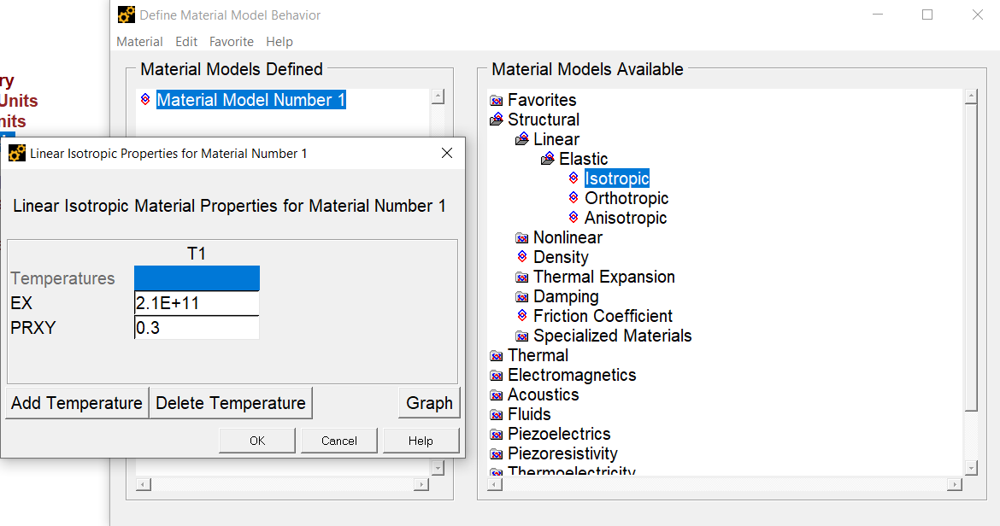

Далее задаем закрепление. Solution->Define loads->apply->structural->displacement->on Areas. Выбираем нужную нам грань и жмем OK. В появившемся окне жмем ALL DOF и OK

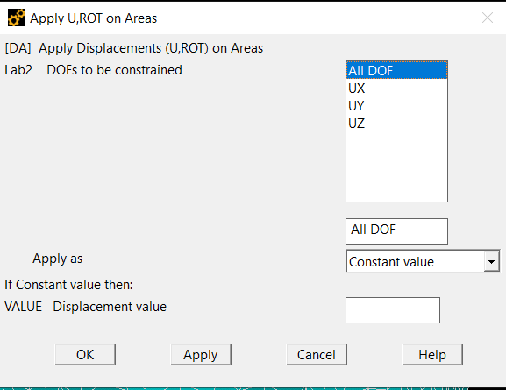

Чтобы узнать какой номер площади для кода нужно:

Plot->Areas

PlotCtrls->Numbering->Areas

Код «DA,9,ALL,»

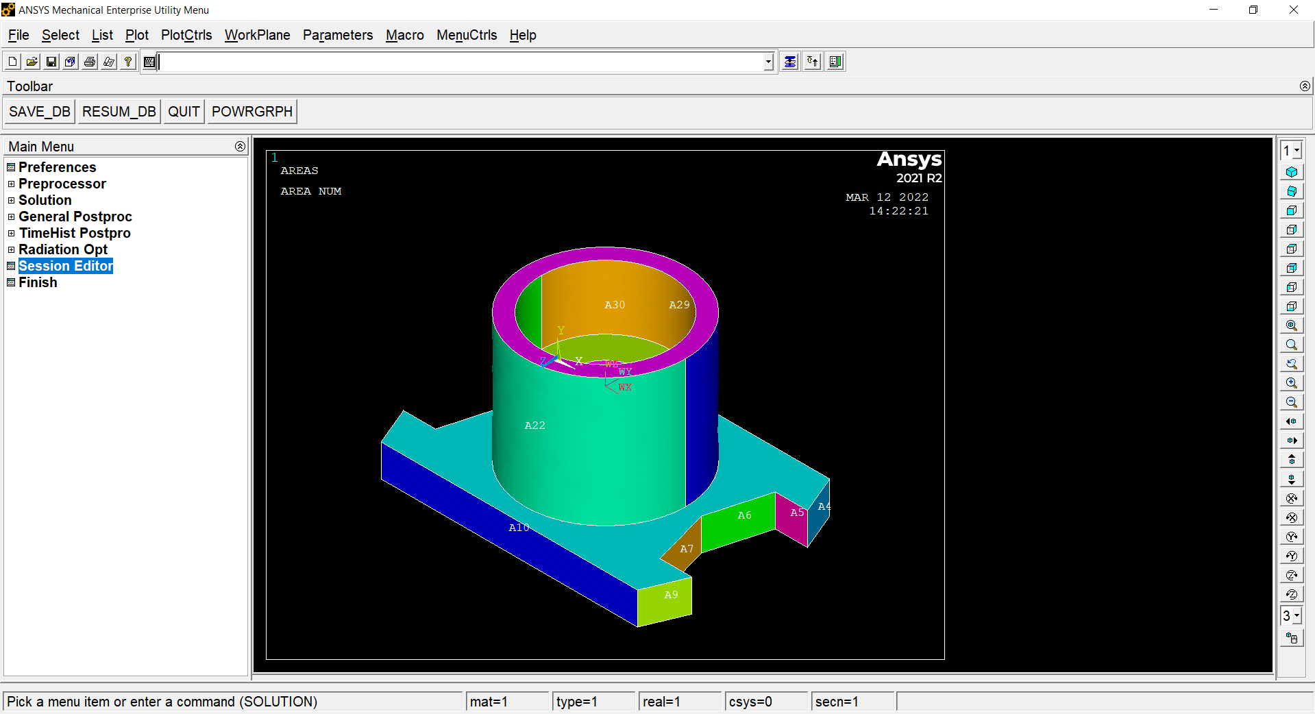

Далее создадим давление по площадке. Выберем Preprocessor->Solution->Define loads->apply->structural->pressure->on Areas. Выберем площадку или введём номер площадки 16. Введем значение 10000 и ОК.

Код «SFA,16,1,PRES,10000»

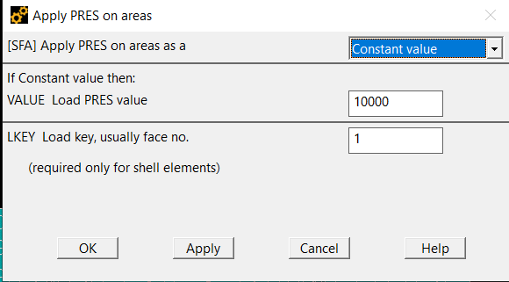

Добавим силу к точке. Preprocessor->Solution->Define loads->apply->structural->force/moment->on point. Выберем нужную точку или введём её номер 24. Введем значение -1000 и направление вдоль Y, затем жмем ОК

Код «FK,24,FY,-1000»

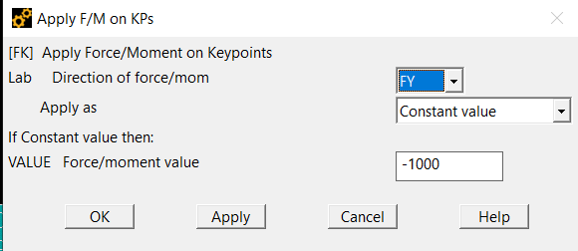

В итоге получим следующее

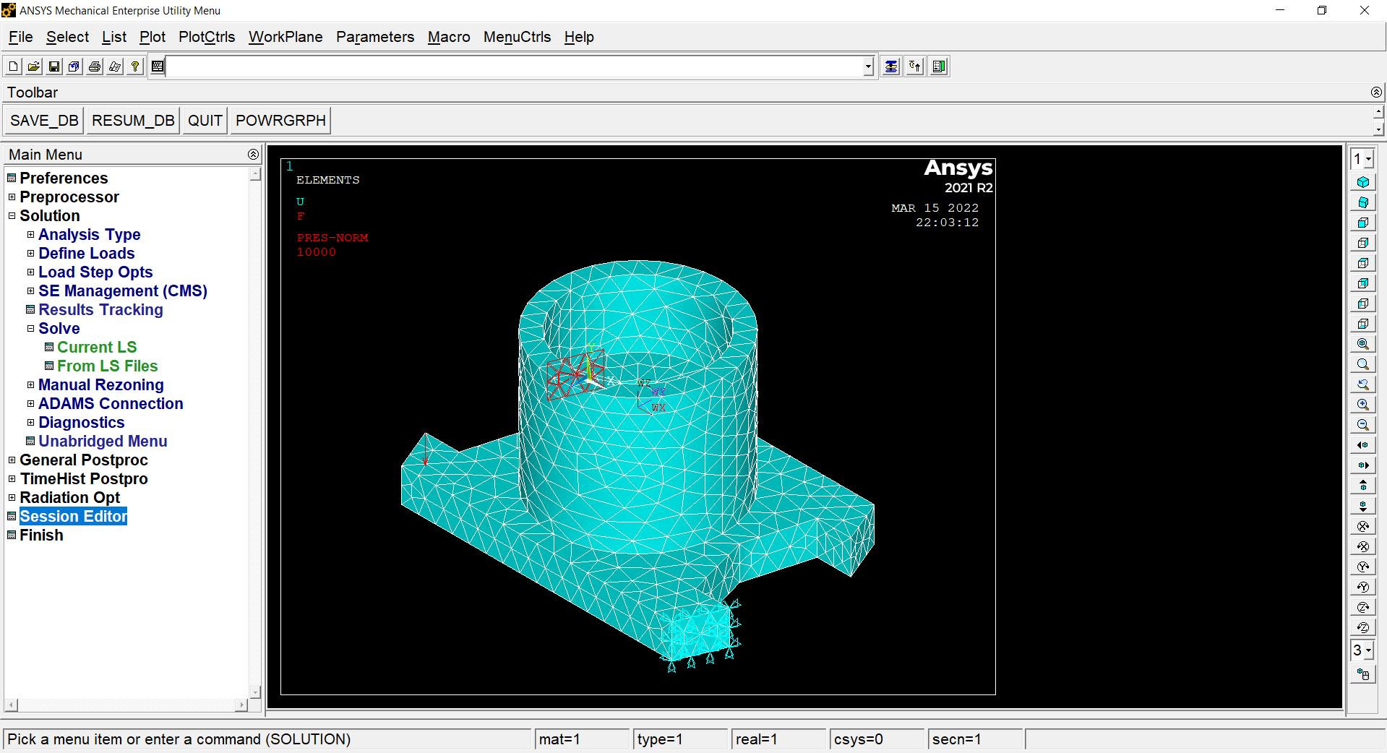

8. Получение результатов

Запускаем решение. Выбираем Solution->Solve->Current LS->Ok

Выбираем general postproc-> plot results->contour plot-> nodal solu.

Код /STATUS,SOLU

SOLVE

FINISH

/POST1

SET,LAST»

Построим результирующее перемещение

General Postproc->Plot results->Nodal Solu

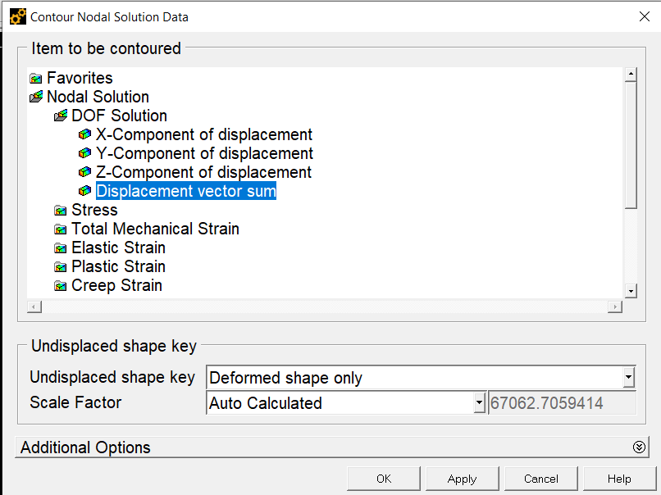

Код «/POST1

/EFACET,1

PLNSOL, U,SUM, 0,1.0»

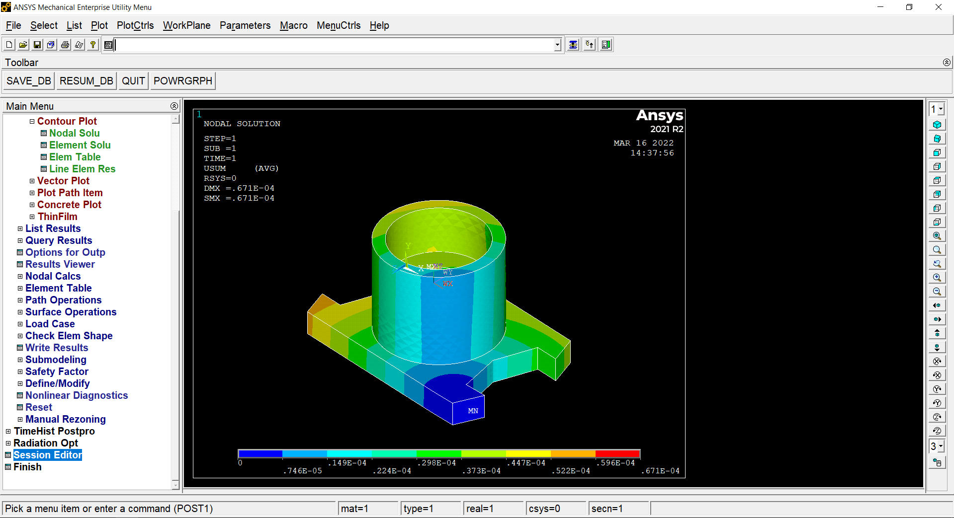

Построим напряжения

General Postproc->Plot results->Nodal Solu

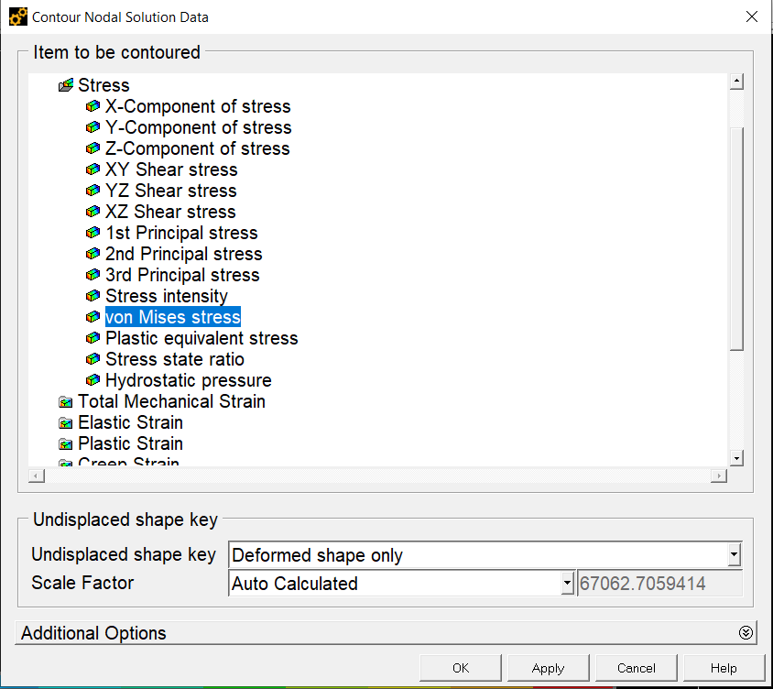

Код «/EFACET,1

PLNSOL, S,EQV, 0,1.0»

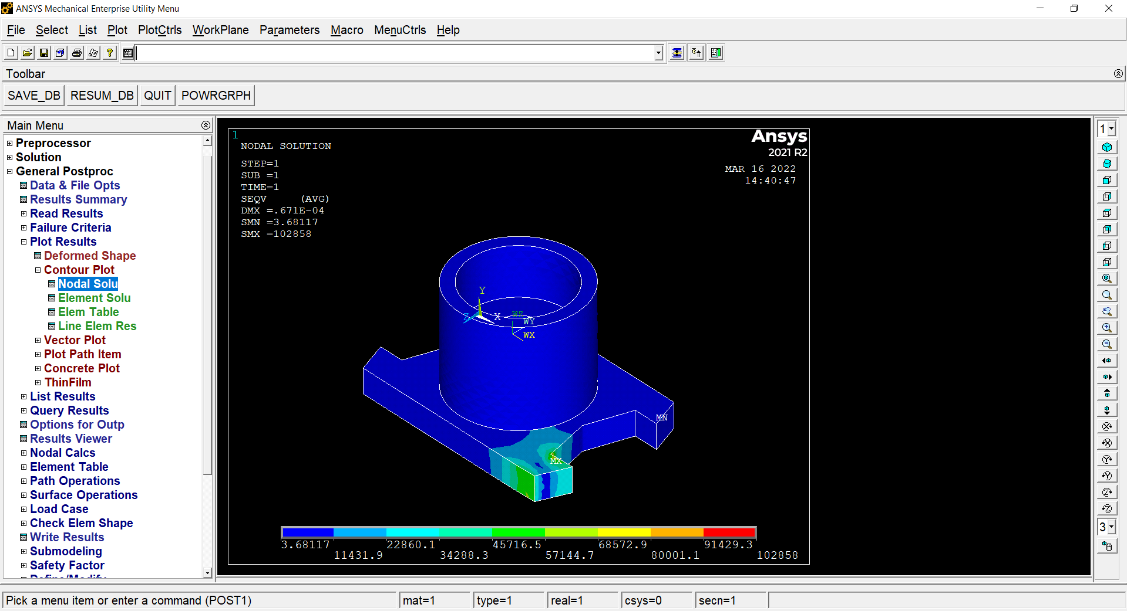

Построим деформации

General Postproc->Plot results->Nodal Solu

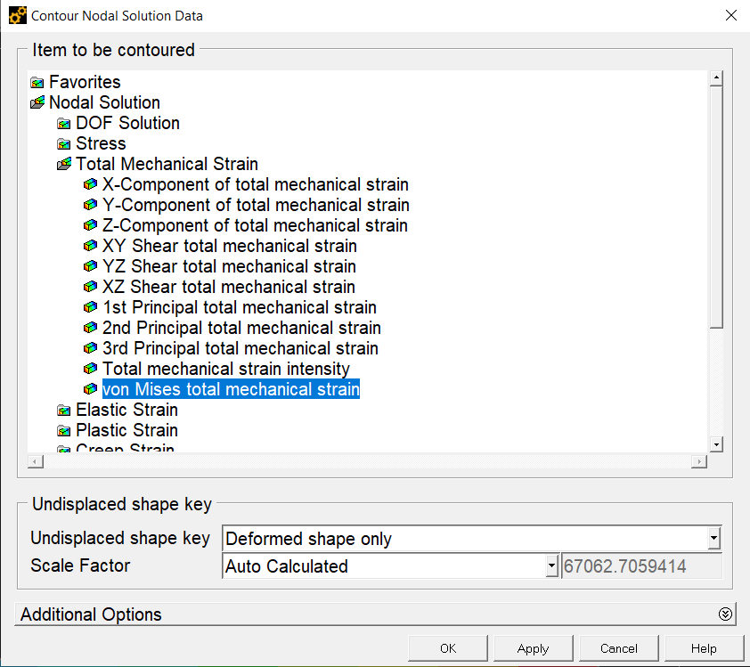

Код «/EFACET,1

PLNSOL, EPTO,EQV, 0,1.0»

